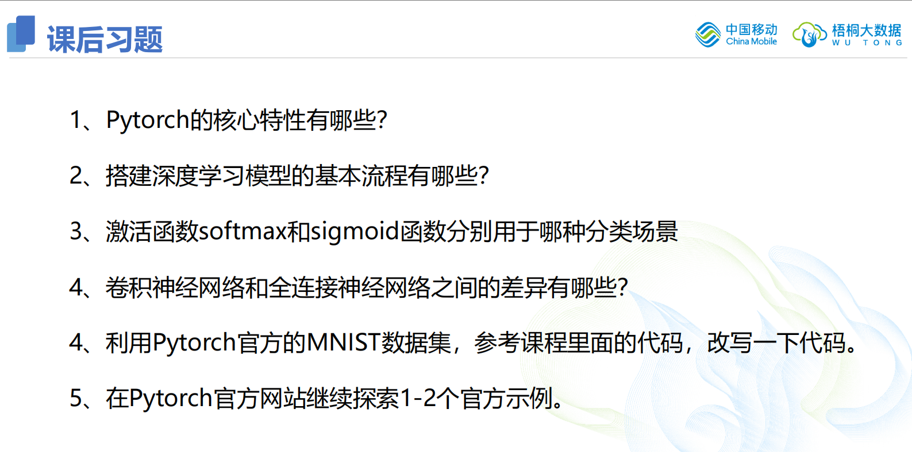
Pytorch的核心特性有哪些?

动态计算图（Define-by-Run）​​
运行时动态构建计算图，支持实时修改网络结构和调试，适用于GAN、强化学习等实验性模型。
自动微分（Autograd）​​
自动追踪张量操作并计算梯度，通过.backward()一键获取梯度，简化反向传播实现。
GPU加速与分布式训练​
支持CUDA加速，通过.to(device)无缝迁移计算到GPU；提供torch.distributed实现多节点并行训练。
类NumPy的张量操作
torch.Tensor提供与NumPy相似的API，支持高效多维数组运算，并自动利用GPU加速。

搭建深度学习模型的基本流程有哪些?
数据工程
获取数据​：使用内置数据集（如FashionMNIST）或自定义Dataset类
预处理​：应用transform=ToTensor()将数据转为张量
批量化​：通过DataLoader设置批次大小和洗牌
train_loader = DataLoader(dataset, batch_size=64, shuffle=True)
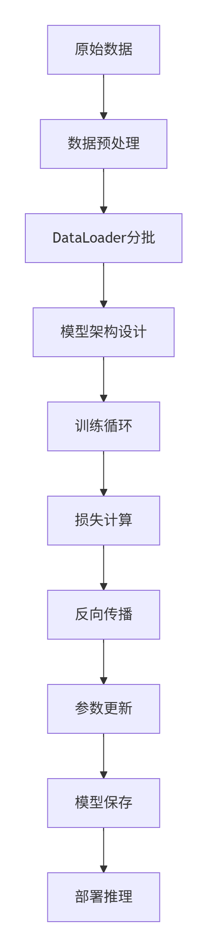
模型架构​
继承nn.Module定义网络结构
核心组件：
卷积层（nn.Conv2d）
激活函数（nn.ReLU）
池化层（nn.MaxPool2d）
全连接层（nn.Linear）
class CNN(nn.Module):
def __init__(self):
super().__init__()
self.conv1 = nn.Conv2d(1, 32, 3)
self.fc = nn.Linear(32 * 13 * 13, 10)
训练优化​
损失函数​：分类用CrossEntropyLoss，回归用MSELoss
优化器​：SGD或Adam
训练循环​：
for X, y in train_loader:
pred = model(X)
loss = loss_fn(pred, y)
loss.backward() # 自动微分
optimizer.step()
部署应用​
保存模型：
torch.save(model.state_dict(), "model.pth")
加载推理：
model.load_state_dict(torch.load("model.pth"))
model.eval()
with torch.no_grad():
pred = model(test_sample)

激活函数softmax和sigmoid函数分别用于哪种分类场景

函数 | ​适用场景​ | ​文档案例
Sigmoid | 二分类任务（输出0-1概率） | 垃圾邮件识别
Softmax | 多类别互斥分类 | MNIST手写数字识别

卷积神经网络和全连接神经网络之间的差异有哪些?

​特性​ | ​CNN​ | ​FCNN​
​连接方式​ | 局部连接 + 权重共享 | 全连接
​参数量​ | 较少（如ResNet50约25M参数） | 庞大（同输入FC需300M）
​空间感知​ | 保留空间关系（平移不变性） | 丢失空间信息
​适用场景​ | 图像/视频/语音处理 | 结构化数据
​计算效率​ | 高（权值共享减少计算量） | 低

利用Pytorch官方的MNIST数据集，参考课程里面的代码，改写一下代码。

import torch
from torch import nn, optim
from torchvision import datasets, transforms
from torch.utils.data import DataLoader
import matplotlib.pyplot as plt
import numpy as np
import time

# 修正数据预处理（与截图一致）
transform = transforms.Compose([
transforms.RandomRotation(10), # 随机旋转增强
transforms.ToTensor(),
transforms.Normalize((0.1307,), (0.3081,)) # MNIST单通道均值/标准差
])

# 加载数据
train_data = datasets.MNIST('./data', train=True, download=True, transform=transform)
test_data = datasets.MNIST('./data', train=False, transform=transform)
train_loader = DataLoader(train_data, batch_size=64, shuffle=True, num_workers=4)
test_loader = DataLoader(test_data, batch_size=1000)

# 改进模型（修正维度错误）
class EnhancedCNN(nn.Module):
def __init__(self):
super().__init__()
self.conv_block = nn.Sequential(
nn.Conv2d(1, 32, 3, padding=1), # 修正输入/输出通道数
nn.BatchNorm2d(32),
nn.ReLU(),
nn.MaxPool2d(2), # 28x28 -> 14x14
nn.Conv2d(32, 64, 3, padding=1),
nn.BatchNorm2d(64),
nn.ReLU(),
nn.MaxPool2d(2), # 14x14 -> 7x7
nn.Dropout(0.5)
)
self.fc = nn.Sequential(
nn.Linear(64 * 7 * 7, 128),
nn.ReLU(),
nn.Linear(128, 10)
)

def forward(self, x):
x = self.conv_block(x)
x = x.view(x.size(0), -1)
return self.fc(x)

# 训练优化
device = "cuda" if torch.cuda.is_available() else "cpu"
model = EnhancedCNN().to(device)
optimizer = optim.Adam(model.parameters(), weight_decay=1e-5)
criterion = nn.CrossEntropyLoss()

# === 可视化辅助函数 ===
def plot_loss_accuracy(train_losses, train_accs, test_accs):
"""绘制训练损失和准确率曲线"""
plt.figure(figsize=(12, 4))

# 损失曲线
plt.subplot(121)
plt.plot(train_losses, label='Training Loss')
plt.title("Training Loss")
plt.xlabel("Epochs")
plt.grid(True)

# 准确率曲线
plt.subplot(122)
plt.plot(train_accs, label='Train Accuracy')
plt.plot(test_accs, label='Test Accuracy')
plt.title("Accuracy Curves")
plt.xlabel("Epochs")
plt.legend()
plt.grid(True)

plt.tight_layout()
plt.show()

def show_misclassified(model, test_loader, n_samples=10):
"""展示错误分类的样本"""
model.eval()
misclassified = []

with torch.no_grad():
for images, labels in test_loader:
images, labels = images.to(device), labels.to(device)
outputs = model(images)
_, preds = torch.max(outputs, 1)
incorrect = preds != labels

for i in torch.where(incorrect)[0]:
if len(misclassified) < n_samples:
misclassified.append((
images[i].cpu(),
preds[i].item(),
labels[i].item()
))

# 绘制错误分类样本
plt.figure(figsize=(15, 6))
plt.suptitle("Misclassified Examples", fontsize=16)

for idx, (img, pred, label) in enumerate(misclassified):
plt.subplot(2, 5, idx+1)
img = img.squeeze().numpy()
plt.imshow(img, cmap='gray')
plt.title(f"Pred: {pred}\nTrue: {label}")
plt.axis('off')

plt.tight_layout()
plt.show()

# === 训练主循环 ===
train_losses = []
train_accs = []
test_accs = []

start_time = time.time()

for epoch in range(10):
model.train()
running_loss = 0.0
correct = 0
total = 0

for images, labels in train_loader:
images, labels = images.to(device), labels.to(device)

# 前向传播
outputs = model(images)
loss = criterion(outputs, labels)

# 反向传播
optimizer.zero_grad()
loss.backward()
optimizer.step()

# 统计信息
running_loss += loss.item()
_, predicted = torch.max(outputs.data, 1)
total += labels.size(0)
correct += (predicted == labels).sum().item()

# 计算训练集准确率
train_acc = 100 * correct / total
train_accs.append(train_acc)
avg_loss = running_loss / len(train_loader)
train_losses.append(avg_loss)

# 评估测试集
model.eval()
test_correct = 0
test_total = 0
with torch.no_grad():
for images, labels in test_loader:
images, labels = images.to(device), labels.to(device)
outputs = model(images)
_, predicted = torch.max(outputs.data, 1)
test_total += labels.size(0)
test_correct += (predicted == labels).sum().item()

test_acc = 100 * test_correct / test_total
test_accs.append(test_acc)

# 打印训练进度
print(f"Epoch [{epoch+1}/10] Loss: {avg_loss:.4f} "
f"Train Acc: {train_acc:.2f}% "
f"Test Acc: {test_acc:.2f}%")

# === 训练后可视化 ===
print(f"\nTotal training time: {time.time()-start_time:.2f} seconds")
plot_loss_accuracy(train_losses, train_accs, test_accs)
show_misclassified(model, test_loader, n_samples=10)

# 模型保存
torch.save(model.state_dict(), "enhanced_mnist_cnn.pth")
print("Model saved to enhanced_mnist_cnn.pth")

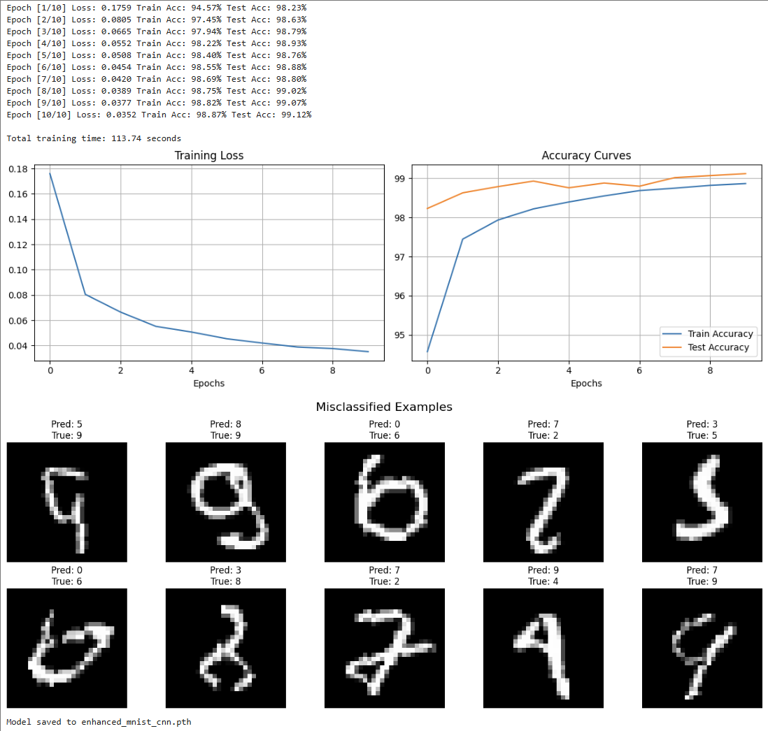

在Pytorch官方网站继续探索1-2个官方示例。

图像风格迁移
官方教程链接​：https://pytorch.org/tutorials/advanced/neural_style_tutorial.html
核心原理​：
双损失函数​：
内容损失 (content_loss)：保持原图像内容特征
风格损失 (style_loss)：匹配名画艺术风格
数学表示：Total loss = α * ContentLoss + β * StyleLoss
特征提取：使用预训练VGG19的特定卷积层
内容特征：conv4_2
风格特征：conv1_1, conv2_1, conv3_1, conv4_1, conv5_1

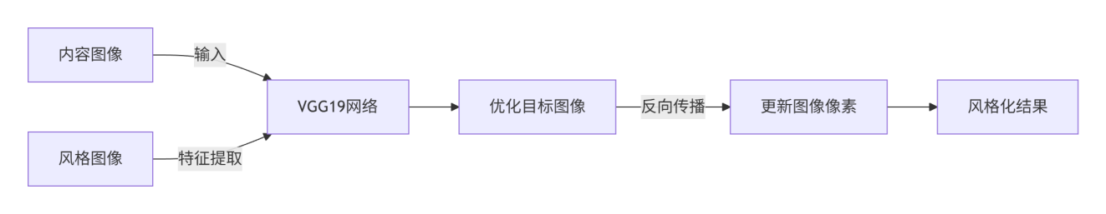

文本生成 (Char-RNN)
官方教程链接​：
https://pytorch.org/tutorials/intermediate/char_rnn_generation_tutorial.html
核心架构​：
class RNN(nn.Module):
def __init__(self, input_size, hidden_size, output_size):
super().__init__()
self.hidden_size = hidden_size
self.i2h = nn.Linear(input_size + hidden_size, hidden_size)
self.i2o = nn.Linear(input_size + hidden_size, output_size)
self.softmax = nn.LogSoftmax(dim=1)
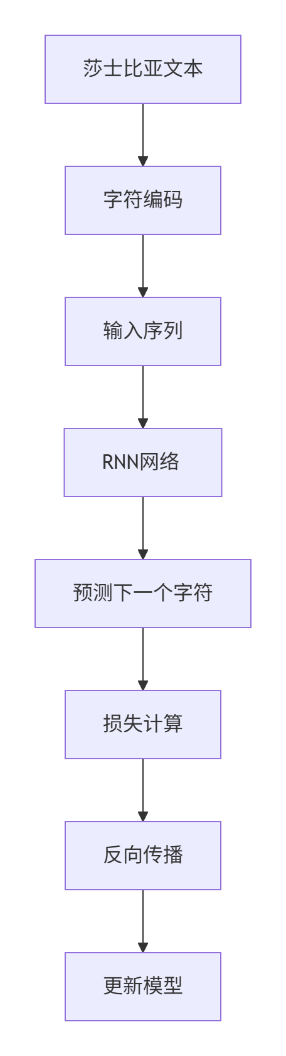
def forward(self, input, hidden):
combined = torch.cat((input, hidden), 1)
hidden = torch.tanh(self.i2h(combined))
output = self.softmax(self.i2o(combined))
return output, hidden
关键训练技术​：
​序列采样​：使用滑动窗口生成训练序列
​教师强制​：随机使用真实值作为下一个输入
​温度参数​：控制生成文本的创造性/保守性
# 温度采样
output_dist = output.data.view(-1).div(temperature).exp()
top_i = torch.multinomial(output_dist, 1)[0]

